

FUNCIONAMIENTO - WEB PROCOOP.

Fecha: 01/12/2023

Versión 1.0

|  |  |  |
| --- | --- | --- |
| **Requerimientos**  **R DOP** |  | Vigencia: **24-07-2006**  Versión Plantilla: **1.4** - Rev. **1.0** |

Acceso a la Web: <https://www.cooponlineweb.com.ar>

1. Seleccionar la Cooperativa

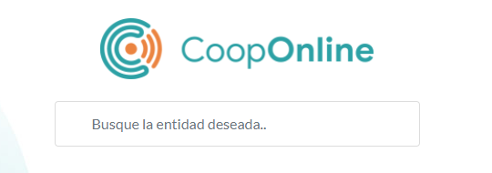

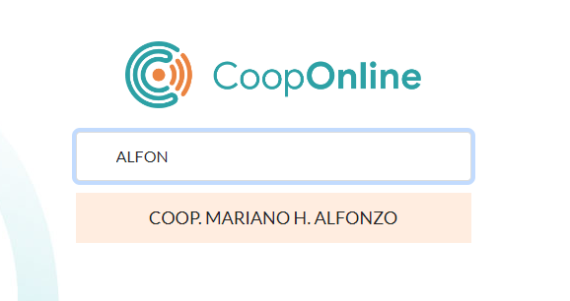

2. Registración en la Web/App

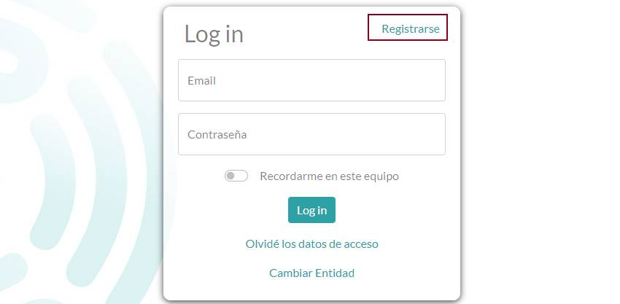

1. Completan todos los datos y al final indican, **registrarse**

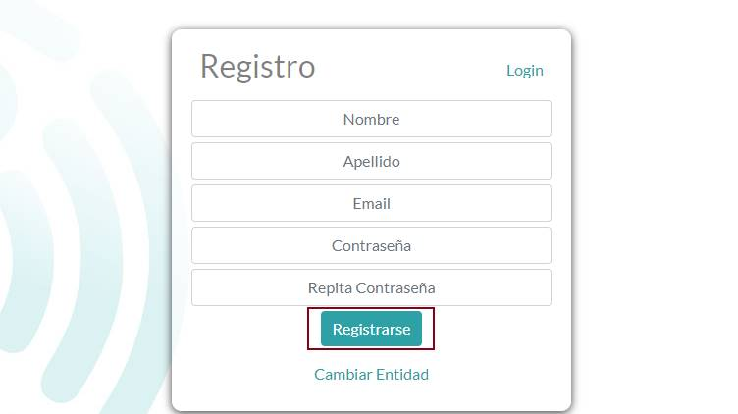

1. Les llegará un correo donde deberán activar la cuenta

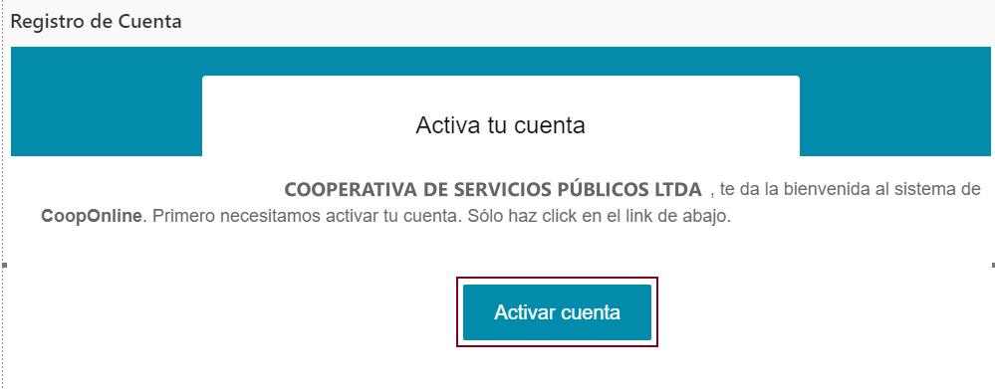

1. Una vez activada la cuenta, podrán ingresar con los datos registrados

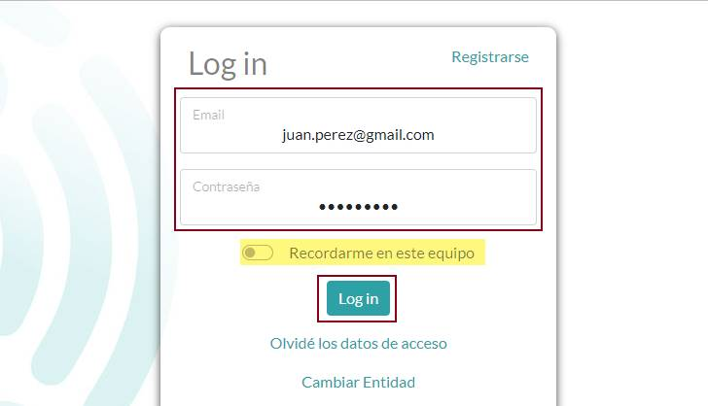

1. Se agregan las cuentas:

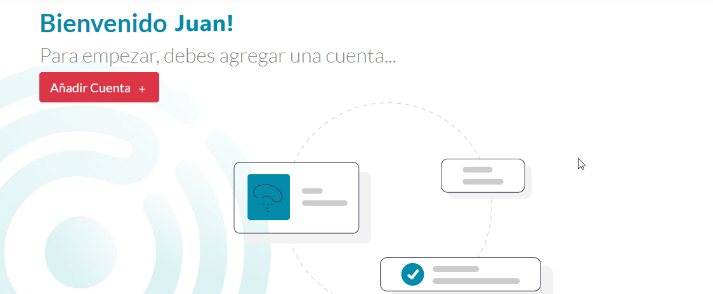

1. Se indica Código Socio y Código Usuario.

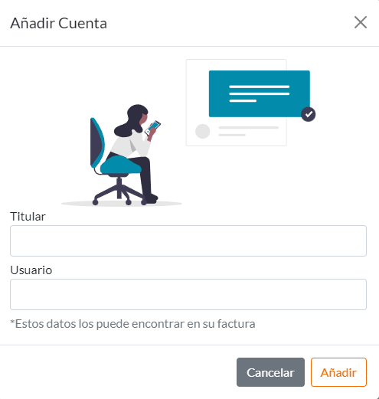

1. Una vez añadidos los datos, se ingresa a la cuenta:

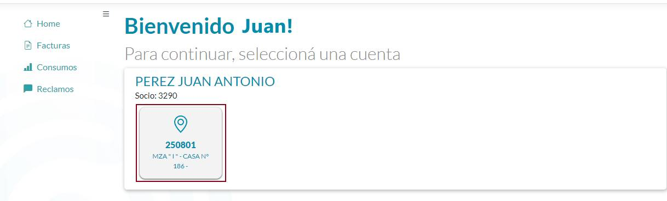

1. Descargar factura:

